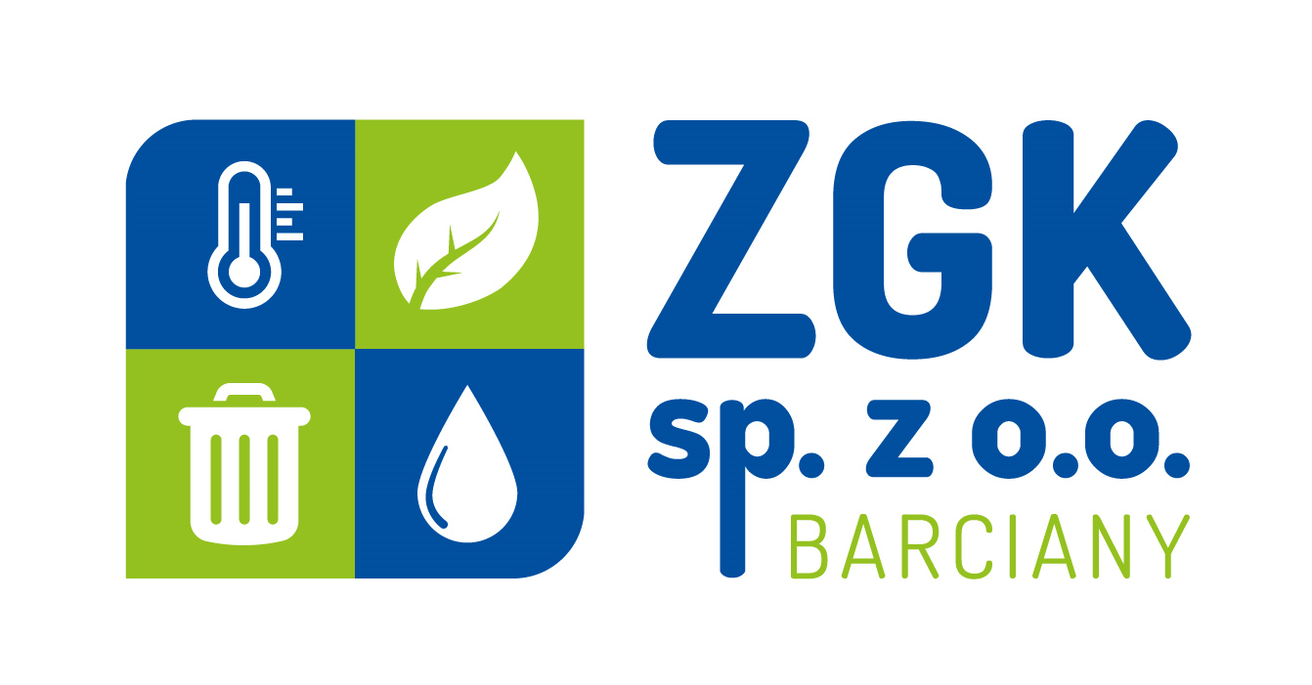

Zakład Gospodarki Komunalnej w Barcianach Sp. z o.o.
11-410 Barciany, ul. Wojska Polskiego 2 tel./fax. (89) 753 11 24 zgkimbarciany@wp.pl NIP: 7422253193, REGON: 364961335,
KRS: 0000647199, K.Z. 7 258 000,00

Znak postępowania: ZGK.162.1.2017 Barciany, dn. 02.06.2017 r.

Wykonawcy ubiegający się
o udzielenie zamówienia

Zawiadomienie o wyborze najkorzystniejszej oferty

Działając na podstawie art. 92 ust. 1 i ust. 2 ustawy z dnia 29 stycznia 2004 r. - Prawo zamówień publicznych (t.j. Dz.U. z 2015 r. poz. 2164 z późn. zm.) w imieniu Zakładu Gospodarki Komunalnej w Barcianach Sp. z o.o. informuje, że w postępowaniu o udzielenie zamówienia publicznego prowadzonym w trybie przetargu nieograniczonego na „Dostawę
w formie leasingu operacyjnego z opcją wykupu używanego samochodu specjalistycznego (śmieciarki) przystosowanego do przewozu odpadów komunalnych” dokonał wyboru najkorzystniejszej oferty złożonej przez Wykonawcę: Europejski Fundusz Leasingowy S.A. ul. Plac Orląt Lwowskich 1, 53 – 605 Wrocław.

W postępowaniu oferty złożyli i otrzymali punkty:

Nr oferty | Nazwa i adres Wykonawcy | Liczba pkt. w kryterium CENA (80%) | Liczba pkt. w kryterium TERMIN DOSTAWY (20%) | Łączna punktacja
1. | Europejski Fundusz Leasingowy S.A. ul. Plac Orląt Lwowskich 1, 53 – 605 Wrocław | 80,00 pkt. | 10,00 pkt. | 90,00 pkt.

Uzasadnienie faktyczne i prawne.

W postępowaniu została złożona jedna oferta. Wykonawca potwierdził spełnianie warunków udziału w postępowaniu a także nie podlega wykluczeniu z postępowania. Wg kryterium ceny i terminu dostawy oferta ta uzyskała najwyższą punktację tj. 90 pkt. W konsekwencji oferta nr 1 została uznana przez Zamawiającego za najkorzystniejszą ofertę złożoną w ww. postępowaniu.

Zamawiający informuje, że podpisanie umowy w sprawie mniejszego zamówienia publicznego może nastąpić w terminie krótszym niż 5 dni od daty przesłania zawiadomienia
o wyborze najkorzystniejszej oferty (art. 94 ust. 2 pkt. la ustawy Prawo zamówień publicznych). Umowa na wykonanie przedmiotu zamówienia zawarta zostanie w terminie związania ofertą w dniu i miejscu uzgodnionym przez strony.

W imieniu Zamawiającego
Prezes Zarządu

Jacek Sapela

Otrzymują:

- Europejski Fundusz Leasingowy S.A. ul. Plac Orląt Lwowskich 1, 53 – 605 Wrocław
- a/a

